奈能
奈能加速棒 ＋ 盒子
Up square
Up square 主機電源線
Up square 主機變壓器 （裝盒子）
Up square 主機版子
Movidius
Movidius 加速器
鎖Movidius的螺絲（裝入塑膠袋）
請同學將本學期實驗的物品裝在一袋子裡，並印出此頁檢查單，確認物品有之後在右邊欄位打勾。並於6/25 9:00 ~ 17:00內交還至電機系92617。

奈能加速棒 ＋ 盒子
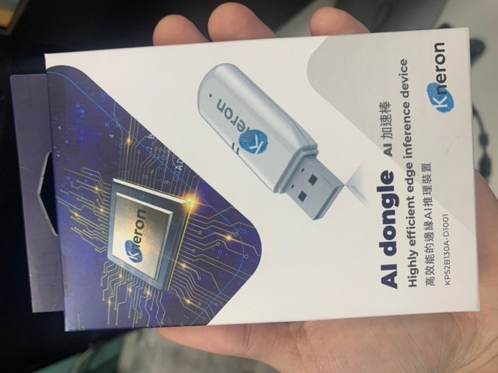

Up square 主機電源線
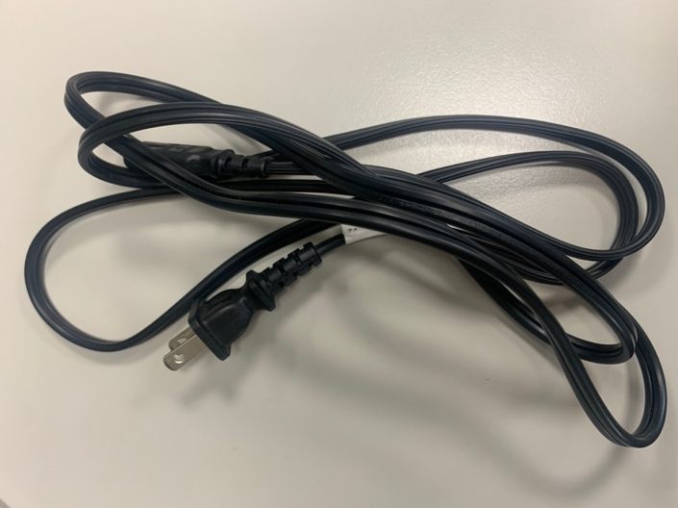

Up square 主機變壓器 （裝盒子）
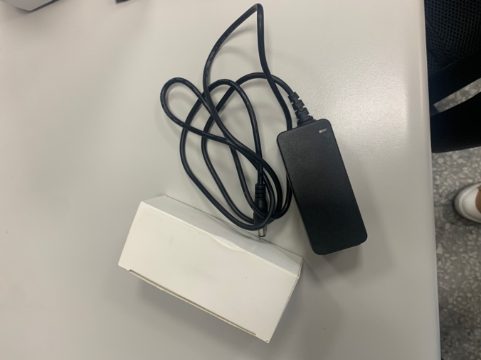

Up square 主機版子
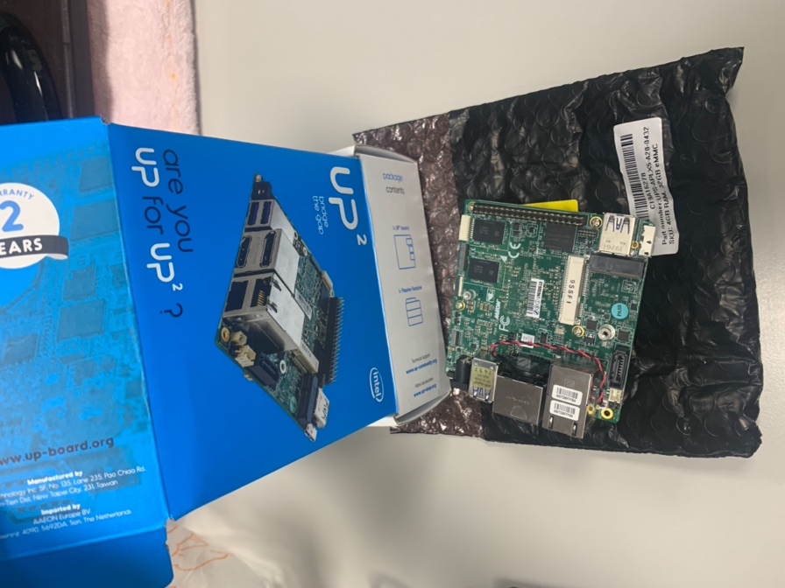
Movidius 加速器
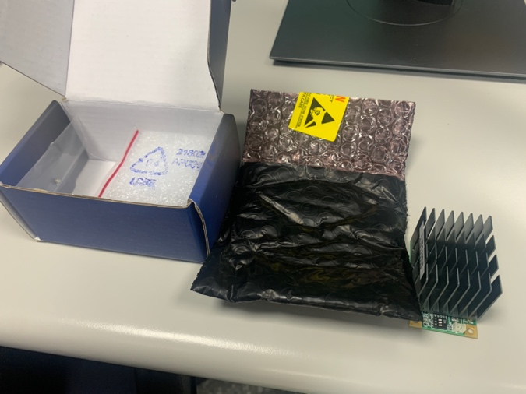
鎖Movidius的螺絲（裝入塑膠袋）
